KT노동조합과 KT는 23일(수)11시, 경기도 성남시 분당구 국군수도병원을 방문, ‘KT노사공동 희망 박스’를 전달하는 등 보훈의 달, 코로나 퇴치를 위해 애쓰시는 군 병원 의료진과 장병 및 환우들에게 나눔을 전개했다.

이는 KT노동조합 최장복 위원장이 지난 6월 15~16일 온라인으로 개최된 전국IT사무서비스노동 조합연맹 제14대 위원장으로 선출된 이래 첫 노사공동 나눔 활동으로 비대면 방식으로 현장에서 가장 필요로 하는 물품을 기부한 것이다.

이날 국군수도병원을 찾은 최장복 위원장은 “오늘 이곳에 오면서 치료와 돌봄을 받고 있는 많은 우리 국군장병을 볼 수 있었다”면서 “국군수도병원뿐 아니라 지역 보건소와 임시 선별 검사소, 인천 국제 공항 등 수많은 곳에서 코로나19 방역 지원업무를 도맡아 했던 병사 여러분에게 국민의 한 사람으로서 깊이 감사 드린다”고 전했다.

이어 “KT희망박스가 이번에 의료진과 장병의 노고를 함께 나눌 수 있는 기회가 되어 매우 기쁘고 보람된다”며 “지치고 피곤할 때 KT임직 원의 마음을 담은 작은 선물이 작으나마 힘과 위로가 되어 드리길 바란다”고 밝혔다.

한편 KT노사는 UCC와 함께 장애인, 다문화 지원 외에 코로나19 극복을 위한 상생과 나눔 또한 지속전개하고 있다.

KT노동조합과 회사는 코로나19 관련 사회적 거 리두기 지속 등 단체활동이 지양됨에 따라, 불가 피하게 노사협의로 올해 춘계 체육행사는 시행 하지 않기로 결정했습니다.

○ 체육행사비 재원 조정사항
- 춘계 체육 행사비 재원은 추계 체육 행사비
재원으로 이월/합산후 일괄집행(1인당 10만원)
※ 10월 경에는 백신 접종률 증가에 따른 집합
금지 대폭 완화 예상

KT노사, 국군수도병원에 노사공동 희망박스 전달
코로나 퇴치 위해 애쓰는 의료진과 장병 응원
[제14 - 104호]
2021년 6월 23일(수)
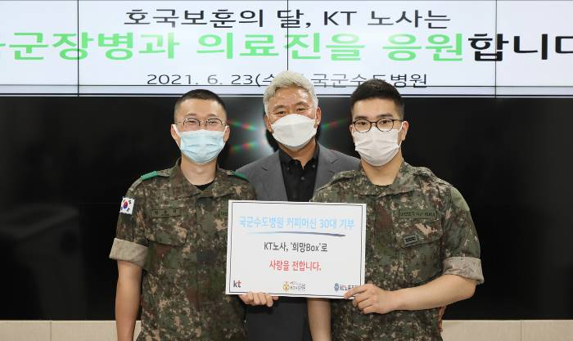
2021 춘계체육행사 미시행에 따른
체육행사비 재원 이월


